Кам’янець-Подільський національний університет імені Івана Огієнка

КАФЕДРА КОМП’ЮТЕРНИХ НАУК

Навчальна дисципліна «Об’єктно-орієнтоване програмування»

ЛАБОРАТОРНА РОБОТА #0101

Тема:

Основи програмування мовою C#

Варіант №3

**Виконала**:  
студентка 1-го курсу  
групи KNms1-B24  
Некрасова Ю.Д.

**Прийняв**:  
Слободянюк О.В.

Кам’янець-Подільський – 2025

1. **Короткі теоретичні відомості**

У мові програмування C# об'єктно-орієнтований підхід дозволяє описувати сутності реального світу за допомогою класів та об'єктів. Клас описує структуру та поведінку об'єктів, а об'єкти — конкретні екземпляри цього класу.

Основні елементи класу:

* Поля — змінні, що описують стан об'єкта.
* Конструктори — спеціальні методи для ініціалізації об'єктів.
* Методи — функції, що описують поведінку об'єктів.

Конструктори можуть бути перевантаженими та мають назву, що збігається з ім'ям класу.

1. **Умови завдання**

Написати програму для свого завдання, описавши в класах аксесори та мутатори (тобто get, set і т.п.). Клас має мати:

1. Конструктори по замовчуванню, ініціалізації та копіювання
2. Аксесори та мутатори, які адекватно обробляють дані.
3. Деструктори – при потребі.

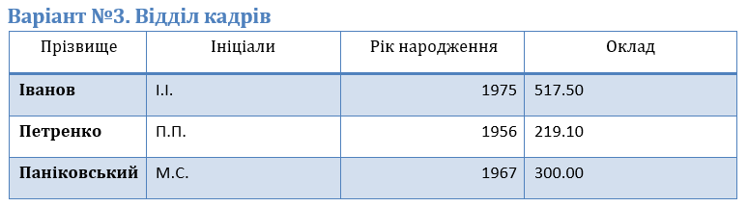

1. **Послідовність виконання роботи.**

* Ознайомлення із теоретичними відомостями.
* Створення нового проекту у Visual Studio Code.
* Відкриття файлу Program.cs.
* Написання коду. Тестування програми та редагування коду:
  + Підключення бібліотек;



* + Оголошення класу ViddilKadriv (відділ кадрів) та його полів відповідно (прізвище, ініціали, рік народження, оклад);

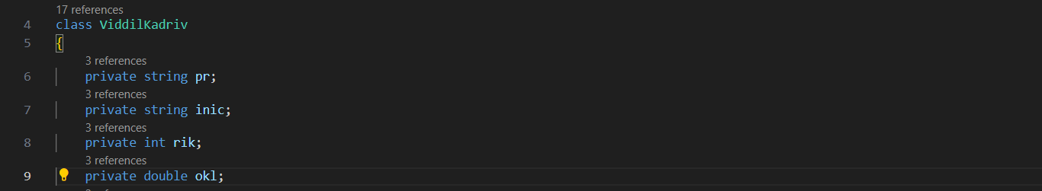

* + Конструктор за замовчуванням (встановлено: прізвище – “Не вказано”, ініціали – “Не вказано”, рік народження − 2006, оклад − 0.0);

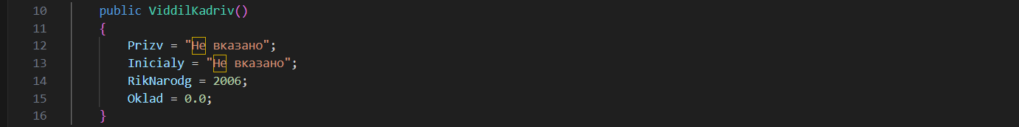

* + Конструктор ініціалізації;

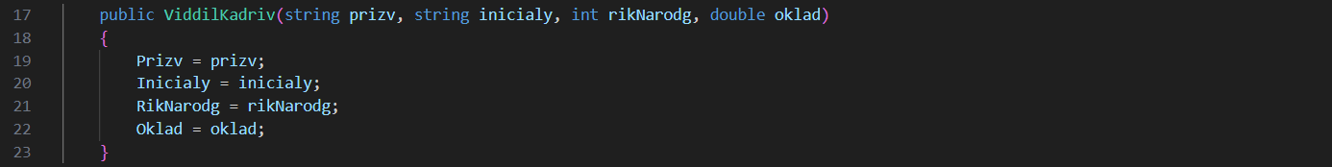

* + Конструктор копіювання;

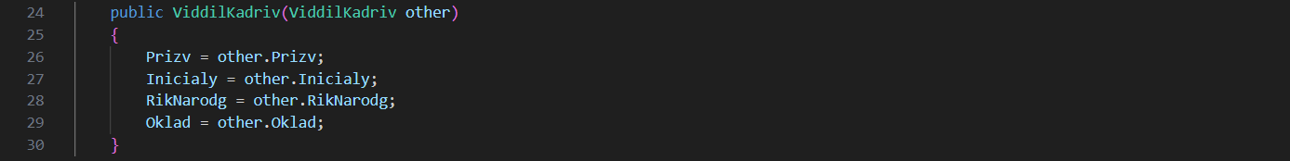

* + Застосування аксесорів та мутаторів, які адекватно обробляють дані (поля “прізвище” та “ініціали” не можуть бути порожніми, поле “рік народження” приймає лише значення в діапазоні від 1950 до 2006, поле “оклад” не повинно приймати від’ємні значення, інакше значення полів встановлюються за замовчуванням);

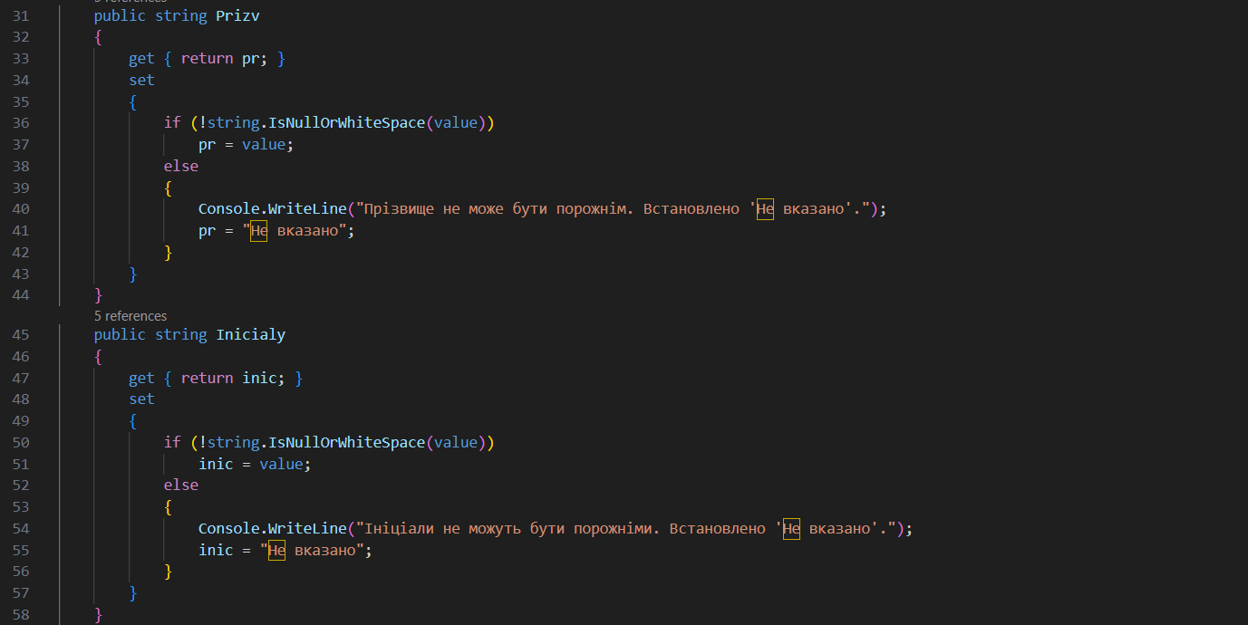

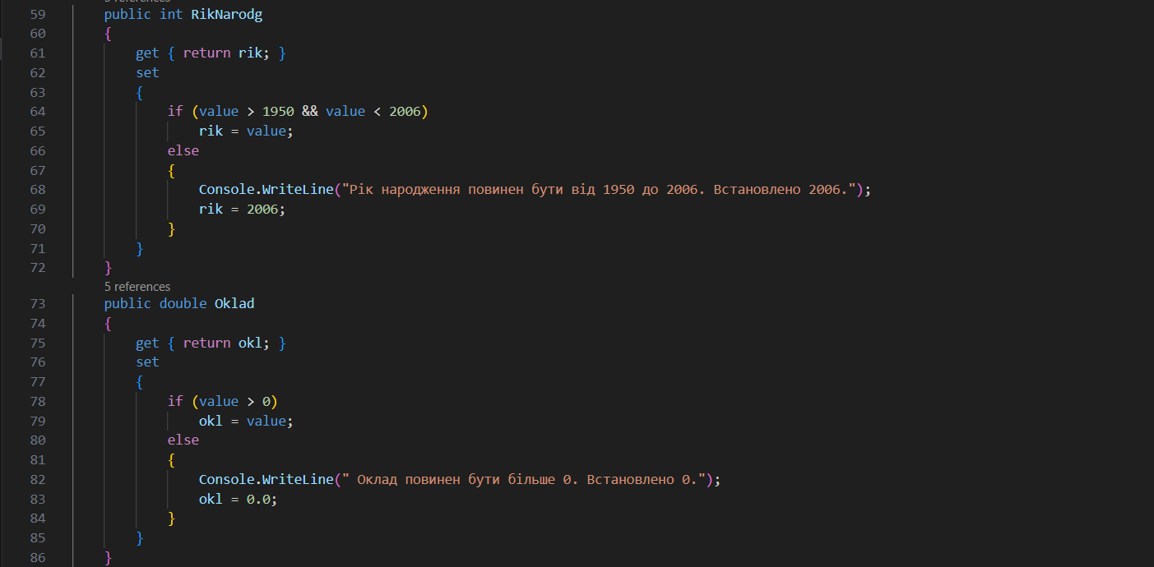

* + Опис методу Show(), що виводить інформацію на екран;

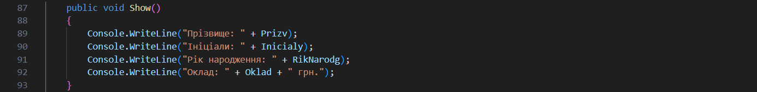

* + Опис основного класу Program, методу Main(), створення об’єкту за замовчуванням (r0), об’єктів відповідно до завдання(r1, r2, r3), об’єкту, що містить некоректна значення полів для перевірки роботи аксесорів та мутаторів (r4), об’єкту-копії (r5) та завершення програми.

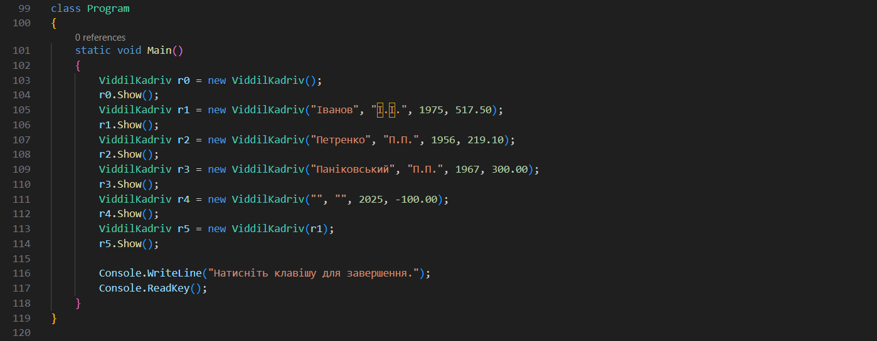

* Складання звіту.

1. **Код програми**
2. using System;
3. using System.IO;
4. class ViddilKadriv
5. {
6. private string pr;
7. private string inic;
8. private int rik;
9. private double okl;
10. public ViddilKadriv()
11. {
12. Prizv = "Не вказано";
13. Inicialy = "Не вказано";
14. RikNarodg = 2006;
15. Oklad = 0.0;
16. }
17. public ViddilKadriv(string prizv, string inicialy, int rikNarodg, double oklad)
18. {
19. Prizv = prizv;
20. Inicialy = inicialy;
21. RikNarodg = rikNarodg;
22. Oklad = oklad;
23. }
24. public ViddilKadriv(ViddilKadriv other)
25. {
26. Prizv = other.Prizv;
27. Inicialy = other.Inicialy;
28. RikNarodg = other.RikNarodg;
29. Oklad = other.Oklad;
30. }
31. public string Prizv
32. {
33. get { return pr; }
34. set
35. {
36. if (!string.IsNullOrWhiteSpace(value))
37. pr = value;
38. else
39. {
40. Console.WriteLine("Прізвище не може бути порожнім. Встановлено 'Не вказано'.");
41. pr = "Не вказано";
42. }
43. }
44. }
45. public string Inicialy
46. {
47. get { return inic; }
48. set
49. {
50. if (!string.IsNullOrWhiteSpace(value))
51. inic = value;
52. else
53. {
54. Console.WriteLine("Ініціали не можуть бути порожніми. Встановлено 'Не вказано'.");
55. inic = "Не вказано";
56. }
57. }
58. }
59. public int RikNarodg
60. {
61. get { return rik; }
62. set
63. {
64. if (value > 1950 && value < 2006)
65. rik = value;
66. else
67. {
68. Console.WriteLine("Рік народження повинен бути від 1950 до 2006. Встановлено 2006.");
69. rik = 2006;
70. }
71. }
72. }
73. public double Oklad
74. {
75. get { return okl; }
76. set
77. {
78. if (value > 0)
79. okl = value;
80. else
81. {
82. Console.WriteLine(" Оклад повинен бути більше 0. Встановлено 0.");
83. okl = 0.0;
84. }
85. }
86. }
87. public void Show()
88. {
89. Console.WriteLine("Прізвище: " + Prizv);
90. Console.WriteLine("Ініціали: " + Inicialy);
91. Console.WriteLine("Рік народження: " + RikNarodg);
92. Console.WriteLine("Оклад: " + Oklad + " грн.");
93. }
94. ~ViddilKadriv()
95. {
96. Console.WriteLine("Працівника видалено.");
97. }
98. }
99. class Program
100. {
101. static void Main()
102. {
103. ViddilKadriv r0 = new ViddilKadriv();
104. r0.Show();
105. ViddilKadriv r1 = new ViddilKadriv("Іванов", "І.І.", 1975, 517.50);
106. r1.Show();
107. ViddilKadriv r2 = new ViddilKadriv("Петренко", "П.П.", 1956, 219.10);
108. r2.Show();
109. ViddilKadriv r3 = new ViddilKadriv("Паніковський", "П.П.", 1967, 300.00);
110. r3.Show();
111. ViddilKadriv r4 = new ViddilKadriv("", "", 2025, -100.00);
112. r4.Show();
113. ViddilKadriv r5 = new ViddilKadriv(r1);
114. r5.Show();
115. Console.WriteLine("Натисніть клавішу для завершення.");
116. Console.ReadKey();
117. }
118. }
119. 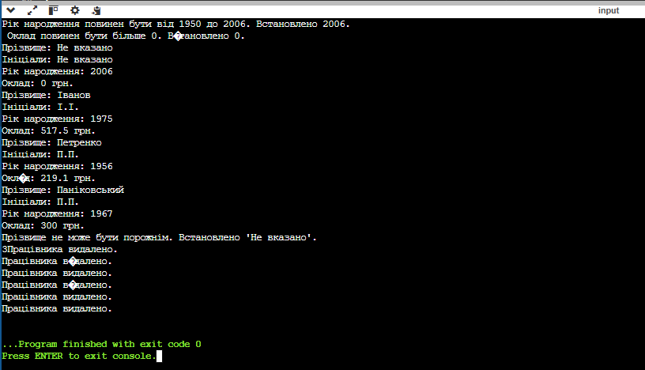**Приклад виконання програми**